技 术 参 数

发动机：中美合资东风、重庆康明斯发动机有限公司
发电机：江苏星光发电设备有限公司

中美合资东风、重庆康明斯发动机具有体积小、重量轻、功率高、工作可靠、配件供应及维修方便，采用电子调速器，具有冷却水温过高、机油压力及超速报警并自动停车等保护功能。

康明斯机组
概述
我公司所提供的柴油发电机组为世界著名品牌康明斯（Cummins）发动机配江苏星光无刷自励TFW2型发电机及台湾宏晋自启动。发动机、发电机、控制屏底架采用一体式结构，其设计、制造、测试标准符合国际标准化。整台机组具有体积小、重量轻、应急启动性能好、运行稳定、安全可靠、低油耗、低噪声、可靠性高、操作保养和维护简便等特点。
Cummins柴油发动机组特点、性能说明
- 康明斯柴油发动机
康明斯发电机组引擎系美国康明斯公司原装四冲程水冷电子全自动调速直喷式发动机，具有非常强劲的机械推动能力；由于采用了康明斯公司独创的、当今世界最先进的电子式全自动调速装置，可令机组在市电中断后迅速启动，并在瞬间突加负荷轻松自如；独一无二的电子PT泵燃油系统，可使发电机组长时间、大功率、高性能的平稳输出，耗油量会在不同工况负载下自动进行最佳调整。柴油机十大质量性能指标有七项位居世界前列。
其中PT燃油泵系列为康明斯独创,其特点是根据压力P和时间T通过电子调速器(EFC)来自动控制发动机的喷油量,它与现有传统博士泵(波殊泵)相比具有以下优点:
  - 不用高压油管,减少了因高压油管长而产生的弹性振动,喷油正时与定量容易控制;
  - 在喷油器中直接产生高压,因而喷油压力比一般高压油更大,雾化更好,燃烧充足,排放更彻底;
3、电子自动调速器可极其精确的控制喷油量大小,故瞬间突加或突卸负载时调速快,转速稳定.
因此,具有启动快,功率强劲,燃烧充足,省油耐用,运转平稳性能的康明斯发电机,是当今环保型柴油机的发展方向.

江苏星光TFW2系列无刷交流同步发电机
江苏星光TFW2系列发电机是低压发电机，它和所有的发电机一样，能在世界任何地方，在最恶劣的条件及最需要技术支持的环境下，都具有极高的可靠性。
TFW2系列发电机是自励磁、自行调节的恒压发电机。主发电机（旋转磁场式）的励磁率取自于磁场为静止的励磁机。励磁机的转子安装在主机的同一轴上，励磁系统的部件及电子的电压调节器（AVR）安放在发电机内；发电机可由世界上任何品牌的柴油机驱动。
该发电机具有如下特点：
-- 绕组有特别高的机械强度和电气强度，其绝缘几乎完全能防御潮、湿、雾、污染物及海洋上的腐蚀性空气；绝缘等级符合温升H级要求；
-- 励磁系统是静止的凸极同步发电机（磁场为静止的发电机）；
-- AVR电压自动调整器,稳态电压输出调整率为＜±1%；
-- 发电机有短时（2分钟）过载150%额定电流的能力。可每6小时过载运行110%负载1小时，而不会过热损坏；
-- 防护等级IP23，单端开启式空气冷却风路；
-- 能用于电网或其他发电机并联运行，发电机转子上的阻尼绕组能 确保正常并联运行。
TFW2系列发电机符合EN60034、DIN EN 60034(即VDE 0530)及IEC 34的要求。同时也符合中国国家标准和中国船级社CCS及GL 、LRS 、NV 、ABS 、NK、BV 、RINa等国际上主要船级社的规范和要求。

星光.康明斯系列

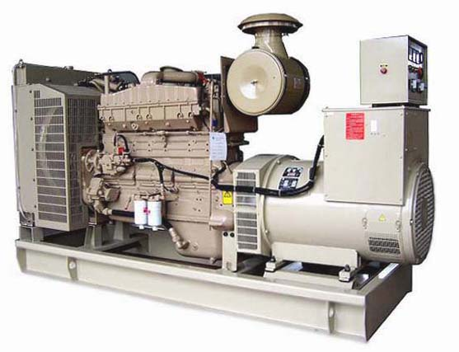
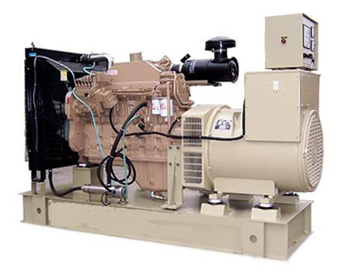
康明斯系列柴油发电机组

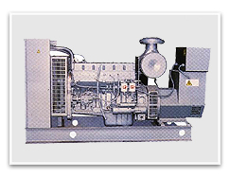
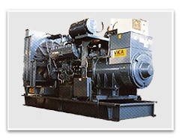
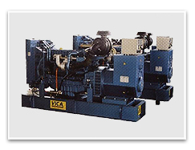
康明斯公司成立于1919年，康明斯发动机是美国著名的三大品牌（卡特比勒，康明斯，底特律）发动机之一，自八十年代初进入中国以来，经过近二十年的发展，已成为中国市场占有率最高的进口发动机品牌，在中国客户当中具有较高的知名度。在美国及美洲，卡特比勒以工程机械著名，而康明斯则在车用和民用方面占优势。
康明斯公司现已成为全球50匹马力以上柴油机最大的生产厂家。康明斯公司在全世界具有完善的销售和服务网络，在中国湖北·襄樊设有合资制造厂。康明斯公司自92年与江苏星光发电设备有限公司合作，在发电机组市场上取得了令人瞩目的成就。
康明斯柴油发电机组的基本特征：
技术先进，性能稳定可靠，工作寿命长
电子调速，独特的低压PT燃油喷射技术，大大降低燃油系统故障率
遍布全国的专业服务网络，操作使用技术渐为中国可户所熟悉
油耗较低，运行成本低，功率范围由30KW-2200KW，产品规格齐全
发电机低电抗设计是非线性负载下的波形失真极小，并有良好的电动机启动能力。

